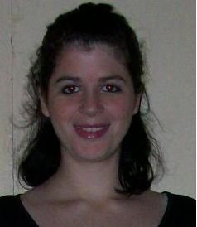 CURRICULUM VITAE

DATOS PERSONALES

Nombre: Noelia Yael Rivero

Domicilio Particular: Bernardo de Irigoyen 364, PB 3 .Boulogne

E-mail: noerivero86@hotmail.com

Teléfonos de contacto: particular 4737-8121/ celular 011-5599.6279

EDUCACION Y FORMACION

Escuela de Educación Media Carlos Pellegrini, Martínez.
Marzo 2001 - Noviembre 2004.Secundario Graduado: Polimodal Economía y Gestión

Idioma: inglés, oral y escrito. Nivel Inicial.

Informática: Manejo de PC entorno Windows (Word, Excel)

EXPERIENCIA LABORAL

Supermercado Carrefour, suc Vte Lopez
Noviembre a diciembre 2012, suplencia temporaria a través de Empresa Man Power
Actividades y responsabilidades: cajera

Cascotera Trama SRL.
Junio 2010 Julio 2012
Actividades y responsabilidades: Secretaria administrativa.: recepción de pedidos, pago a proveedores, tareas generales de oficina.

Supermercado Wall-Mart
Octubre 2009-Marzo 2010
Actividades y responsabilidades: Cajera

Teo-D SRL.
Febrero 2008 - Septiembre 2008.
Actividades y responsabilidades: Promoción y ventas (Degustaciones y ventas del producto)

Dinamyc
Julio 2007- Septiembre 2008
Actividades y responsabilidades: Promoción y venta de fragancias.

Di Pietro
Enero 2007 - Julio 2007.
Actividades y responsabilidades: Vendedora , Atención al cliente, manejo de caja en negocio de indumentaria femenina.

OBJETIVO LABORAL:

Mis experiencias laborales siempre estuvieron orientadas hacia la atención al cliente y las relaciones interpersonales, con una firme vocación de servicio al cliente.
Me interesa integrarme a una organización en la que pueda perfeccionar mis aptitudes a fin de poder desarrollarme en ella.

